**ZÁKLADNÉ PRVKY CLASS DIAGRAM-u** - súčasť UML **(Unified Modeling Language)**

**Class specification -** špepcifikácia triedy * - označuje viacero

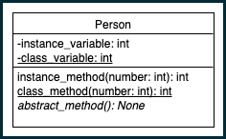

* je privátna, **+** je verejná __________- označuje class variable
* Názov triedy. Začína veľkým písmenom a ak je abstraktná je to *Italic-om*
* Inštančné premenné a ich očakávaný datový typ navratovej hodnoty je int
* Premenné triedy a ich očakávaný typ. Ak je **–** resp. podčiarknutý ide o **private**
* Inštančná metóda s očakávaním jedného parametra správania typu int
* Metóda triedy s jedným parametrom typu int očakávajúca vrátenie hod. int
* Abstraktná metóda vo fonte *Italic* s premennými ktoré nie sú zvonka prístupné a metóda nič nevráti (None) Používa sa tu **enkapsulácia**

názvy premenných s – t.j.

nie sú z vonku prístupne

(enkapsulacia) očakávaný dátový typ návrat. hod. je int

označenie class variable

parametre metódy správania

**Generalization –** dedenie

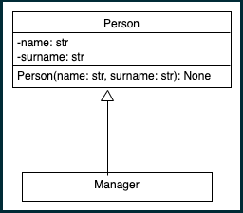

* Trieda Person
* Trieda Osoba má inštančné parametre name a surname ktoré sú privat typu string
* Trieda Person má konštruktor Person ktorý nič nevracia ( None) s atribútmi
* Trieda Manager je dcerou triedy Person a z nej dedí čo ukazuje smer šípky

Inštančné atribúty ak by pri nich nebolo žiadne znamienko tak je to ako + t.j. public čiže zvonka prístupné

Konštruktor ktorého názov je ako názov triedy

Neočakáva sa žiadna hodnota

Nemá nič špecifikované

**Agregácia –** spojenie medzi triedami. Používa sa vtedy ak dané objekty vedia existovať aj bez seba resp. ak jeden objekt obsahuje druhý

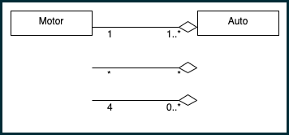

Motor vie existovať aj bez auta a auto vie existovať bez motora.

Čísla vyjadrujú početnosťi

* V jednom alebo vo viacerých autách sa nachádza jeden Motor **alebo (..)** viacero Aut má práve jeden Motor. Vzťah tried nie je podmienený a

tak existuje aj spojenie pri nereálnych vzťahoch (viac aut ma 1 a ten istý motor)

* Viacero Motorov sa môže nachádzať vo viacero Autach
* Práve 4 Motory sa nachádzajú v nula(0) autách alebo vo viacerých autách t.j. aj bez Motora môže **existovať** Auto a chceme tento prípad zohladniť

**Composition –** skladanie s existenčnou závislosťou t.j. používa sa vtedy ak objekty nevedia (nemôžu) existovať bez seba

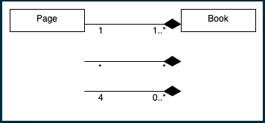

Kniha nevie existovať bez strán resp. každá kniha musí mať strany. Ináč to neni kniha ale napr. obal.

* Kniha nemôže existovať bez jednej strany resp. bez Book-u **neexistuje** žiadna Page t.j. kniha bez strán nemá zmysel alebo (..)Viacero Book-ov má práve jednu Page
* Viacero Book má viacero Page resp. viacero strán má viacero kníh
* Práve 4 stránky sa nachádzaju v nula (0) alebo viacerých knihách

**\*** - označuje viacero

**modul** **ľudia**

je vytvorený v SW **www.umletino.com**

**Príklad použitia:**

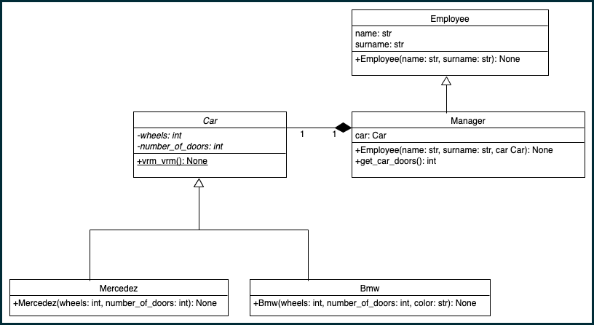

chýba tu konštruktor

s 2 parametrami ktoré sú

uvedené nižšie

premenné triedy resp.

parametre konštruktora

metóda ktorá môže byť static alebo class

(ak iba metódu použijem a nechcem s ňou pracovať tak ju použijemeako static)

Konštruktor parametre typu int očakávaná hodnota

kvôli parametru **color** musíme zmeniť konštruktor rodiča pomocou prík. **super**

tu je chyba !!! Miesto Employee ma byť **Manager**

public atribut

funkcia ktorá vráti počet

dverí v aute ale kedže number_of_dors je privat v triede Car použije sa getter a setter. Očakávanou

návratovou hod. funkcie Manager je None

premenné triedy s očakávaným typom str

metóda triedy s atribútmi

premenných a očakávanou

návratovou hod. None

**modul** **autá**